NHỮNG BƯỚC TIẾN ĐÁNG TỰ HÀO QUA 36 NĂM THÀNH LẬP VÀ PHÁT TRIỂN KHOA CƠ KHÍ TRƯỜNG CAO ĐẲNG LÝ TỰ TRỌNG TP.HCM

ThS. Đỗ Thị Phương Khanh
Giảng viên Khoa Cơ khí

Ngày 01/02/1986 có thể coi là một cột mốc lịch sử quan trọng khi Trường được Ủy ban nhân dân TP.HCM ra quyết định đổi tên và đổi chức năng nhiệm vụ của Trường Nuôi dạy con liệt sỹ Lý Tự Trọng thành Trường Dạy nghề Trung học Lý Tự Trọng theo quyết định số 18/QĐ-UB. Từ ngày đó, thực hiện nhiệm vụ đào tạo nguồn nhân lực có tay nghề phục vụ sự phát triển Thành phố và cả nước, Trường đã đào tạo hệ công nhân kỹ thuật bậc 3/7 các nghề thuộc ngành cơ khí, điện xí nghiệp, điện lạnh, điện tử.
Cũng từ ngày đó, Khoa Cơ khí được thành lập và bắt đầu đào tạo khóa đầu tiên. Suốt 36 năm qua, Khoa Cơ khí đã đóng góp rất nhiều công sức và thành quả trong sự nghiệp đào tạo nghề, phát triển nhiều ngành nghề phù hợp với nhu cầu của xã hội. Cơ sở vật chất cũng như đội ngũ giảng viên được chú trọng đầu tư, phát triển, đã góp phần đào tạo nguồn nhân lực có chất lượng cao ngành cơ khí cho TP.HCM và cho cả nước, rất nhiều người đã giữ những trọng trách cao trong xã hội.
Khoa Cơ khí ngày đầu thành lập gồm 2 ban, Ban Máy công cụ (đào tạo các nghề tiện - mài - phay, nguội) do thầy Trương Chí Nhân làm trưởng ban và Ban Kỹ nghệ sắt (đào tạo các nghề gò, hàn, rèn) do thầy Lê Thanh Liêm làm trưởng ban. Vừa giảng dạy vừa tổ chức sản xuất, nhận hàng gia công cho các doanh nghiệp và cũng để tạo điều kiện cho học sinh tiếp cận thực tế, nâng cao tay nghề.
Ngày 01/04/1997 Ban Cơ khí được thành lập trên cơ sở sáp nhập Ban Máy công cụ và Ban Kỹ nghệ sắt, do thầy Trương Chí Nhân làm trưởng ban, đào tạo các nghề tiện, phay, hàn, cắt gọt kim loại.
Năm 1998 thành lập Tổ Tự động hóa, giảng dạy các môn về lập trình và gia công CNC, do cô Nguyễn Thị Hoàng Yến làm tổ trưởng.
Năm 2001 Ban Cơ khí được đổi thành Khoa Cơ khí, Tổ Tự động hóa được sáp nhập vào Khoa Cơ khí, đào tạo các ngành nghề Công nghệ chế tạo máy, Cắt gọt kim loại, tiện, phay.
Năm 2006, đổi tên thành Khoa Công nghệ Cơ khí. Đến năm 2019, khoa được đổi tên lại thành Khoa Cơ khí.
Đây là giai đoạn Khoa Cơ khí đã có những cố gắng vượt bậc trên tất cả các mặt, từ xây dựng đội ngũ, xây dựng cơ sở vật chất đến đổi mới nội dung chương trình đào tạo, từng bước đổi mới cách dạy, cách học theo phương thức học chế tín chỉ – một phương thức đào tạo tiên tiến lấy người học làm trung tâm. Chất lượng đào tạo ngày một nâng lên. Sinh viên ra trường có việc làm đúng ngành nghề với mức lương khá cao.
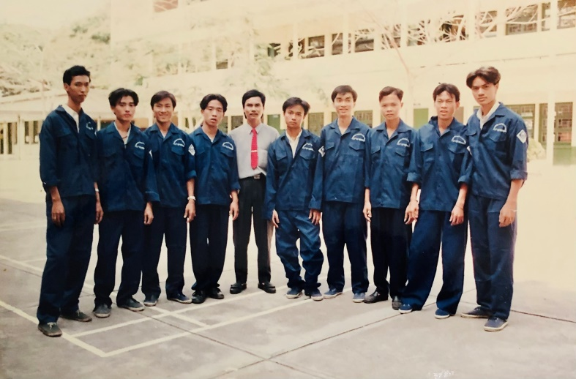
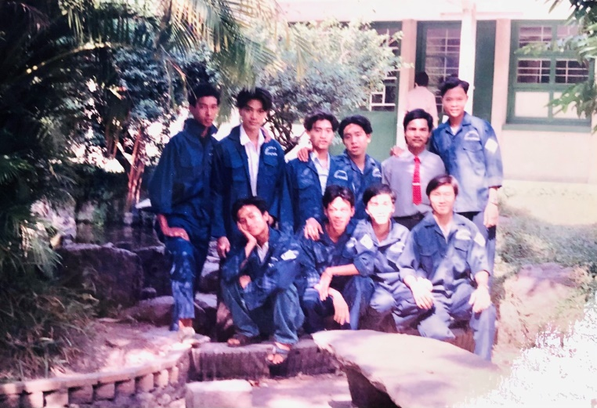
Hình 1: Học sinh khóa đầu tiên của Ban Cơ khí, khóa 86
Về cơ sở vật chất, từ những ngày mới thành lập còn nhiều khó khăn, Ban Cơ khí được trang bị 1 xưởng tiện – phay gồm 08 máy tiện và 08 máy phay, 2 xưởng nguội. Ban Kỹ nghệ sắt gồm 1 xưởng hàn với 12 máy hàn, 1 xưởng rèn, gò, đúc. Năm 1993, Ban Cơ khí được trang bị 1 máy tiện CNC và 1 máy phay CNC, góp phần giúp trường trở thành một trong những trường đầu tư máy CNC sớm nhất tại TPHCM lúc bấy giờ, được đài truyền hình quay phim, đưa tin nhiều lần. Đến nay Khoa Cơ khí đã được trang bị thêm nhiều máy móc thiết bị hiện đại gồm 4 máy phay CNC (2 máy phay CNC 4 trục), 5 máy tiện CNC, máy quét 3D, máy EDM, 150 máy vi tính), 16 máy phay, 30 máy tiện, xưởng hàn, xưởng nguội, xưởng cơ điện… Trong năm học 2021-2022, Sở Giáo dục và Đào tạo TP.HCM (đơn vị chủ đầu tư) đã cùng Nhà trường khởi công xây dựng mới Khoa Cơ khí với 7 tầng lầu, trang bị máy móc thiết bị hiện đại, số tiền đầu tư lên đến 200 tỉ đồng.
Về đội ngũ giảng viên, khi thành lập Ban Máy Công Cụ năm 1986, có 13 giáo viên (thầy Trương Chí Nhân trưởng ban, các giáo viên gồm thầy Nguyễn Văn Dũng, thầy Hà Phước Tuấn, thầy Nguyễn Hoài Nam, Thầy Võ Minh Quang, thầy Phan Văn Thành, thầy Hà Nhật Thanh, thầy Nguyễn Mạnh Hải, thầy Nguyễn Thân Khiêm, thầy Đinh Công Danh, thầy Vũ Anh Tuấn, thầy Nguyễn Quốc Khánh, thầy Đỗ Văn Minh và thầy Đỗ Duy Năng). Ban Kỹ Nghệ Sắt có 6 giáo viên (thầy Đặng Xuân Trường là trưởng ban, các giáo viên gồm thầy Lê Thanh Liêm, thầy Nguyễn Thanh Sơn, thầy Nguyễn Văn Quý, thầy Nguyễn Minh Chính, thầy Đào Duy Quý. Đại đa số các giáo viên có trình độ là Đại học và Cao Đẳng Nghề.
Các thế hệ giáo viên của khoa Cơ khí, dù trong thời điểm nào, hoàn cảnh nào cũng luôn khẳng định trình độ năng lực chuyên môn, tinh thần trách nhiệm và đặc biệt luôn giữ được cái tâm trong sáng, hết lòng vì học sinh, sinh viên cùng với lối sống mẫu mực, tận tâm với nghề. Đa số các giáo viên đều gắn bó với trường, với khoa từ ngày thành lập khoa đến nay. Rất nhiều các giáo viên trong Khoa Cơ khí đạt các bằng khen, huy hiệu của thành phố, chiến sĩ thi đua các cấp và các danh hiệu cao quí như:
- Thầy Hà Phước Tuấn, nguyên Trưởng ban Cơ khí (2001 – 2006), nhận bằng khen của Thủ tướng Chính phủ năm 2019, Thầy đạt giáo viên dạy giỏi cấp thành phố năm 2003
- Cô Nguyễn Thị Hoàng Yến, đạt giáo viên dạy giỏi cấp thành phố năm 2003, cấp toàn quốc năm 2005
- Cô Trương Thị Phương Hồng, đạt giáo viên dạy giỏi cấp thành phố năm 2006
- Thầy Chung Trần Thế Vinh, đạt giáo viên dạy giỏi cấp thành phố năm 2009
- Cô Đỗ Thị Phương Khanh, đạt giáo viên dạy giỏi cấp thành phố năm 2018
Một trong những gương điển hình là thầy Trần Ngọc Ánh, cả một đời tận tụy cống hiến cho trường, cho khoa. Thầy đã ngày đêm nghiên cứu chuyên môn, phương pháp giảng dạy để bồi dưỡng năng lực sư phạm cho các giáo viên của trường tham dự hội thi giáo viên dạy giỏi cấp thành phố và cấp toàn quốc. Thầy thường cố vấn để tổ chức các buổi hội thảo trong khoa, trao đổi chuyên môn, kinh nghiệm giảng dạy, nghiên cứu khoa học… Ngoài ra, thầy còn là chuyên gia phân tích nghề và xây dựng chương trình đào tạo nghề trong dự án tăng cường các trung tâm dạy nghề từ năm 1996-2008 của tổ chức SWISSCONTACT Thụy Sĩ- Tổng cục dạy nghề Việt Nam.

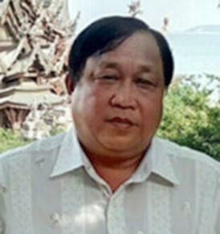
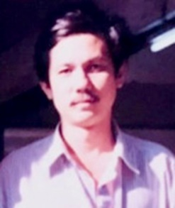
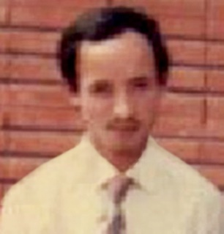

Thầy Lê Thanh Liêm
Trưởng Ban Cơ khí
(1999 – 2001)
Thầy Trương Chí Nhân
Trưởng Ban Cơ khí
(1986 – 1997)
Thầy Đặng Xuân Trường
Trưởng Ban Kỹ nghệ sắt
(1986 – 1997)

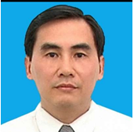
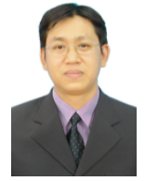
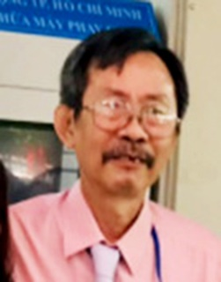

Thầy Chung Trần Thế Vinh
Trưởng Khoa Cơ khí
(2015 – đến nay)
Thầy Nguyễn Tiến Nhân
Trưởng Khoa Cơ khí
(2006 – 2015)
Thầy Hà Phước Tuấn
Trưởng Khoa Cơ khí
(2001 – 2006)

Hình 2: Trưởng Khoa Cơ khí qua các thời kỳ
Để đáp ứng nhu cầu thực tế sản xuất, Khoa Cơ khí đã mạnh dạn mở thêm nhiều ngành nghề mới. Đến nay khoa đã và đang đào tạo 05 ngành nghề hệ cao đẳng và 06 ngành hệ trung cấp.
Các ngành nghề hệ cao đẳng bao gồm: ngành Bảo trì hệ thống thiết bị công nghiệp, ngành Cắt gọt kim loại, ngành Công nghệ chế tạo máy (có hệ chất lượng cao), ngành Công nghệ kỹ thuật cơ khí (có hệ chất lượng cao), ngành Chế tạo khuôn mẫu.
Hệ trung cấp đào tạo các ngành: ngành bảo trì hệ thống thiết bị công nghiệp, ngành cắt gọt kim loại, ngành công nghệ chế tạo dụng cụ, ngành công nghệ kỹ thuật cơ khí (có hệ chất lượng cao), ngành cơ khí chế tạo, ngành chế tạo khuôn mẫu.
Quá trình phát triển của Khoa Cơ khí đã trải qua nhiều giai đoạn, chúng ta có quyền tự hào và trân quý, phải luôn coi đó là điểm tựa, là động lực cần phấn đấu cao hơn nữa trong quá trình xây dựng và phát triển trong tương lai. Với sự cố gắng và nổ lực của tập thể sư phạm, sự đoàn kết nội bộ, Khoa Cơ khí đã đạt được những thành tích như:
- Trong từng năm học, tập thể Khoa Cơ khí đều đạt danh hiệu hoàn thành xuất sắc nhiệm vụ.
- Số lượng sinh viên (SV) và chất lượng đào tạo tăng lên hàng năm. Nhiều SV đạt giải cao trong các cuộc thi nghề cấp thành phố. Và gần đây nhất, năm 2020, SV Hồ Hải Đăng đạt thành tích xuất sắc tại Hội thi Thiết kế cơ khí Cad toàn quốc .
- Trên lĩnh vực nghiên cứu khoa học (NCKH), Khoa đã có nhiều thành tích rất đáng tự hào, như đạt 02 giải nhất tại Hội thi Thiết bị tự làm cấp toàn quốc năm 2019 với các đề tài Mô hình bảo trì và sửa chữa máy phay CNC và đề tài Mô hình bảo trì và sửa chữa máy tiện CNC. Thực hiện NCKH cấp trường với đề tài Cánh tay robot 6 bậc tự do.
Khoa Cơ khí có mối quan hệ hợp tác với rất các doanh nghiệp cơ khí trong việc nhận SV thực tập, liên kết đào tạo kép với nhiều doanh nghiệp lớn, có trang thiết bị hiện đại nhằm giúp SV sớm tiếp cận công nghệ mới và tăng cơ hội tìm kiếm việc làm, như công ty TNHH Lập Phúc, công ty cơ khí Hồng Ký, công ty TNHH Thép Việt, công ty TNHH cơ khí Duy Khanh….
Với các thành tích nổi bật trên và việc đáp ứng đầy đủ các điều kiện đào tạo chất lượng cao, nên năm 2019, ngành Công nghệ chế tạo máy của Khoa Cơ khí, trường Cao đẳng Lý Tự Trọng TP.HCM đã được Bộ trưởng Bộ Lao động – Thương binh và Xã hội lựa chọn là ngành, nghề trọng điểm cấp độ quốc tế giai đoạn 2016 – 2020 và định hướng đến năm 2025.
Chính sự phát triển bền vững liên tục theo thời gian đã là nguồn minh chứng cho việc kiểm định ngành Cơ khí chế tạo máy đạt kết quả tốt theo mô hình CDIO (Conceive – Design – Implement - Operate) vào năm 2020. Kiểm định ngành chế tạo máy năm 2020 đạt loại tốt.
Về phần mình, tôi vinh dự được giảng dạy tại Khoa Cơ khí của trường đến nay là 23 năm, khoảng thời gian ấy không phải quá dài, nhưng cũng không phải ngắn. Chứng kiến sự đổi mới và phát triển không ngừng, sự khang trang, lớn mạnh qua từng tháng ngày của trường, của Khoa Cơ khí, tôi thấy thật tự hào và vô cùng cảm kích với những đóng góp của cả tập thể. Qua đây, tôi cũng mạn phép đề xuất một số định hướng với mong muốn phát triển Khoa Cơ khí, nhằm đào tạo ra những thế hệ sinh viên có năng lực chuyên môn tốt, đáp ứng được xu hướng chung của toàn cầu.
Mặc dù chặng đường phía trước còn nhiều chông gai, thử thách do sự phát triển mạnh của cuộc CMCN 4.0 tác động đến ngành cơ khí, nhưng với tinh thần tận tụy, khát vọng cống hiến, thầy cô Khoa Cơ khí sẽ không ngừng cố gắng, nỗ lực để hoàn thành tốt nhiệm vụ các năm học, góp phần vào sự nghiệp đào tạo nguồn nhân lực có chất lượng cao các ngành cơ khí và góp phần đưa nhà trường phát triển ngày càng vững mạnh, ngang tầm các nước tiên tiến trên thế giới.

